МИНИСТЕРСТВО ОБРАЗОВАНИЯ И НАУКИ РЕСПУБЛИКИ БЕЛАРУСЬ

БЕЛОРУССКИЙ НАЦИОНАЛЬНЫЙ ТЕХНИЧЕСКИЙ УНИВЕРСИТЕТ

## Факультет информационных технологий и робототехники

Кафедра программного обеспечения информационных систем и технологий

**Отчет по лабораторной работе № 5,6**

по дисциплине:” Системное программирование”

на тему: “Командный язык и скрипты Shell”

Выполнил**:** студент группы 10702121

Яковец И.А

Принял**:** Давыденко Н.В.

Минск 2023

# Лабораторная работа № 1a, b. Архивация, сжатие и резервное копирование в Linux Основы администрирования

# Цель работы Научиться создавать архивы, сжатие и распаковку файлов, создавать резервные копии данных, синхронизировать файлы и каталоги. Рассмотрим несколько программ, часто используемых для управления коллекциями файлов. Задание 1,2 Сделайте архивную копию вашего ранее созданного программного проекта. Перенесите копию на другое устройство (можно использовать флешнакопитель) или другую учетную запись, и распакуйте архивную копию. Сравните размеры полученных файлов. Затем проведите сжатие вашего ранее созданного программного проекта. Перенесите сжатую версию проекта в другое пространство имен и распакуйте проект. Сравните размеры полученных файлов, а также сравните результаты с предыдущими результатами задания. При выполнении задания предпочтительным является передача файлов между системами по сети.

# 

# 

# Задание 3 Сделайте синхроизацию каталогов или файлов программы, разработанной вами ранее. Минимальным требованием является синхронизация дистрибутива в локальной системе.

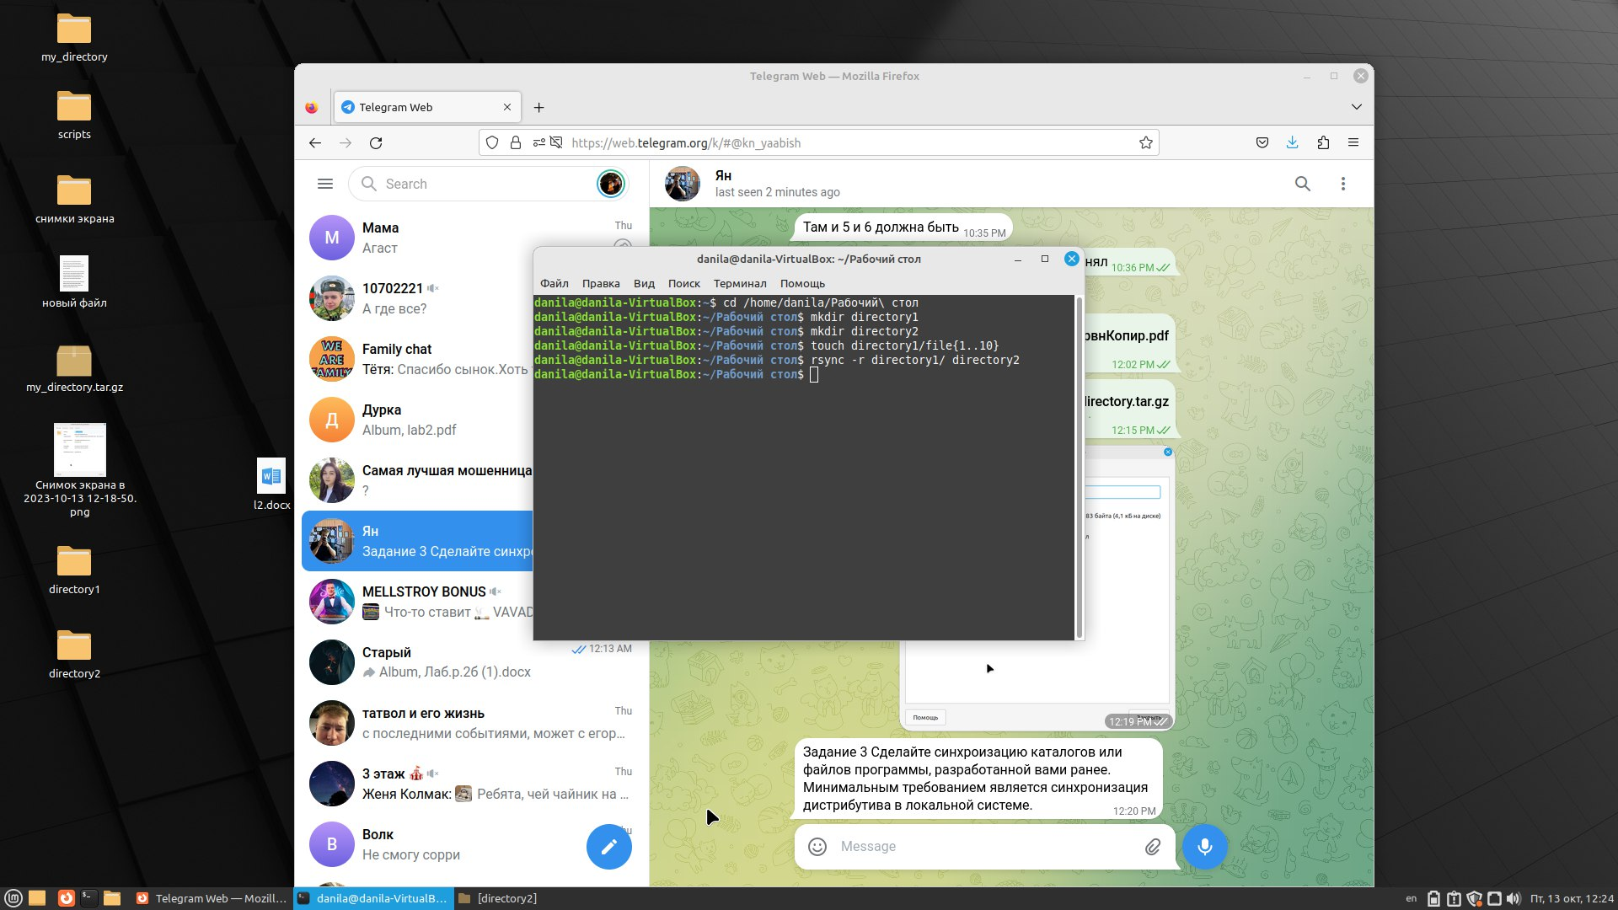

Задание 1 - Создание пользователей

1. Создайте стандартного пользователя с помощью GUI.

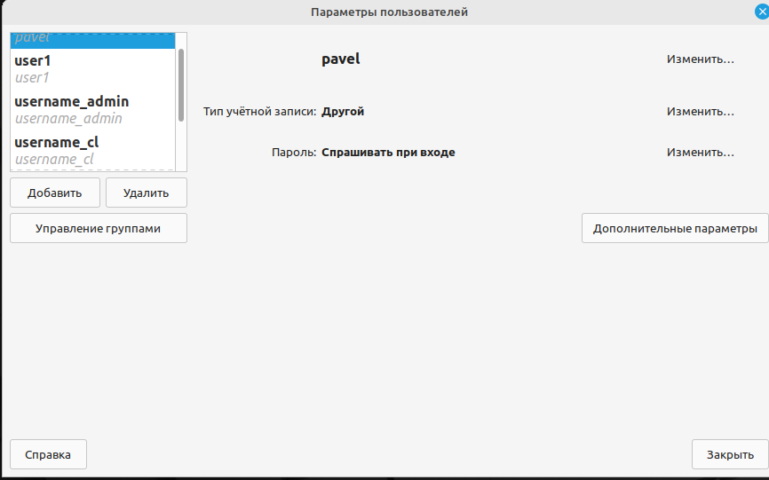

2. Просмотрите содержимое файла /etc/passwd, сравните атрибуты реальных

пользователей и пользователя root.



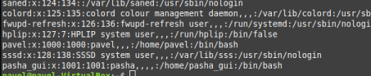

Пользователь "root" обычно имеет UID 0 и имеет полные привилегии в системе. Он также обычно имеет домашний каталог "/root" и использует оболочку "/bin/bash" или "/bin/sh".

Атрибуты реальных пользователей могут различаться в зависимости от их роли и настроек в системе. Обычно, UID реальных пользователей отличается от 0, и у них есть свои собственные домашние каталоги и оболочки.

3. Создайте несколько стандартных пользователей (аккаунтов) посредсвам

командной строки.





4. Создайте двух пользователей с одинаковыми простыми паролями.

5. Создайте скелет и пользователя с шаблоном скилета в директории /home.



Задание 2 - Изменение параметров паролей пользователей  
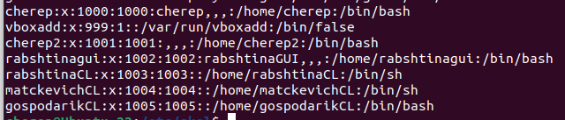Сравниваем атрибуты реальных ползователей

Сравниваем шифры пользователей с одинаковыми паролями

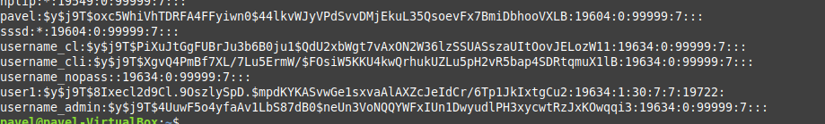

Задание 3 - Создание групп и работа с правами доступа к файлам

1. **Создание пользователя с правами администратора**:

```bash

sudo useradd -m -G sudo admin

```



2. **Создание каталогов и файлов с разными правами доступа**:

```bash

# Создание каталогов

sudo mkdir /home/administrator /home/otheruser

# Создание файлов в каталоге пользователя "admin"

sudo touch /home/administrator/file1

sudo touch /home/administrator/file2

# Создание файлов в каталоге пользователя "otheruser"

sudo touch /home/otheruser/file3

sudo touch /home/otheruser/file4

```

3. **Создание общей группы пользователей**:

```bash

sudo groupadd sharedgroup

```

4. **Назначение прав доступа**:

```bash

sudo chmod ug+rwx /home/administrator/file1

sudo chown admin:sharedgroup /home/administrator/file1

```

Это назначит права на чтение, запись и выполнение (rwx) файлу "file1" пользователю "admin" и группе "sharedgroup".  
  
  
  
  
1. Одного из пользователей перевести в группу shadow

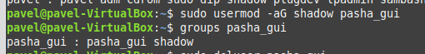  
  
  
2. Создать у каждого пользователей директорию с 2 файлам  


3. Просмотреть текущие права доступа к файлам для всех пользователей

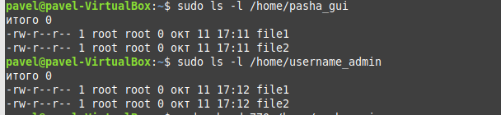

4. Каталог пользователя в группе shadow сделать доступным только в своей группе



5. Файлы второго пользователя сделать доступными только владельцам



6. Под админом назначить всем созданным файлам права только для чтения для всех пользователей



7. Пользователем в группе shadow лишить всех остальных пользователей права исполнять его файлы



8. Под админом назначить всем пользователям все права



9. Удалить пользователя, находящегося в группе shadow

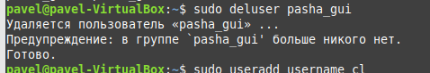

Системные группы:

* root (GID 0) - суперпользователь.
* bin (GID 1) - системная группа для бинарных файлов и команд.
* adm (GID 4) - системная группа для журналов и отчетов.

Группы, созданные пользователями:

* users (GID 100) - группа, в которой могут состоять обычные пользователи.
* developers (GID 101) - группа, созданная для разработчиков программного обеспечения.
* friends (GID 102) - группа, созданная для друзей пользователя.

Вы можете использовать команду getent group или просмотреть файл /etc/group, чтобы просмотреть список всех групп в системе и определить, к какому из двух типов они относятся. Системные группы будут перечислены в начале файла /etc/group, а группы, созданные пользователями, будут перечислены позже.

Вывод*:* В ходе выполнения лабораторной работы изучили основные команды для администрирования.  
  
Контрольные вопросы:  
1) Зачем нужен inode?

Этот номер inode является уникальным для каждого файла или каталога в файловой системе и используется для идентификации файла или каталога на уровне ядра операционной системы. Inode имеют ограниченный размер, и поэтому количество файлов или каталогов, которые могут быть созданы в файловой системе, ограничено.

2) Что такое архивирование файлов?

Архивация файлов — упаковка нескольких файлов в один файл или поток — архив. Не следует путать архивацию со сжатием, которое далеко не всегда применяется при создании архива. Архивация (электронное архивирование) — запись информации в электронном виде для долговременного хранения.